**理直气壮上好思政课**

——双流区名教师廖洪森工作室研修活动纪实

**活动时间**：2022年12月16日

**活动方式：**线上培训

**参加人员：**第十期工作室成员

**活动主题：**进一步加强新时代中小学思政课建设

**活动内容：**2022年12月16日下午14：00—17：00工作室全体成员通过研直播网络学习参加了四川省进一步加强新时代中小学思政课建设校长论坛政治分会场研修活动。

2022年12月16日下午14：00—17：00工作室全体成员一起观看了小初高三节不同学段的政治课堂。

首先，由双流实验小学的黄德芳老师分享《神奇的中医药》。由于黄老师面临的学段为小学，因此整节课黄老师采取“传统文化闯关游”的方式，通过分小组比拼加分来调动学生参与的积极性。同时在整个课堂中充分体现了学生的主体作用，设计的情境十分贴近学生生活，如“如果你去春游选择一款健康小零食并说说你的理由”。为我们呈现了一堂精彩纷呈的小学思政课教学课堂展示。

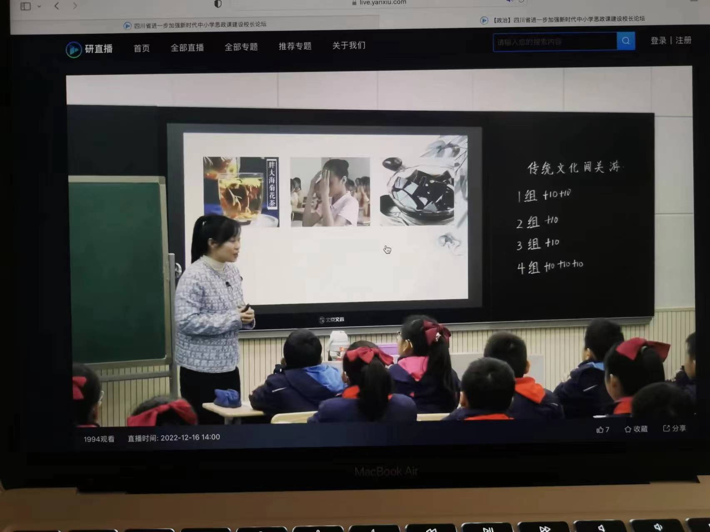

接着，由工作室成员，棠湖中学实验学校的王雅丹老师分享《增强生命的韧性》。王老师首先呈现了彭士禄先生的人生轨迹并引出“挫折”这一核心概念，接着引出活动“绘制人生路线图”，随后通过呈现文字材料展现彭士禄先生克服挫折的经历并要求学生按图索骥回忆自己克服挫折的经历并总结归纳出其中的共性，进而升华到本课的主题“增强生命的韧性”。为我们呈现了一堂精彩纷呈的初中活动型思政课教学课堂展示。

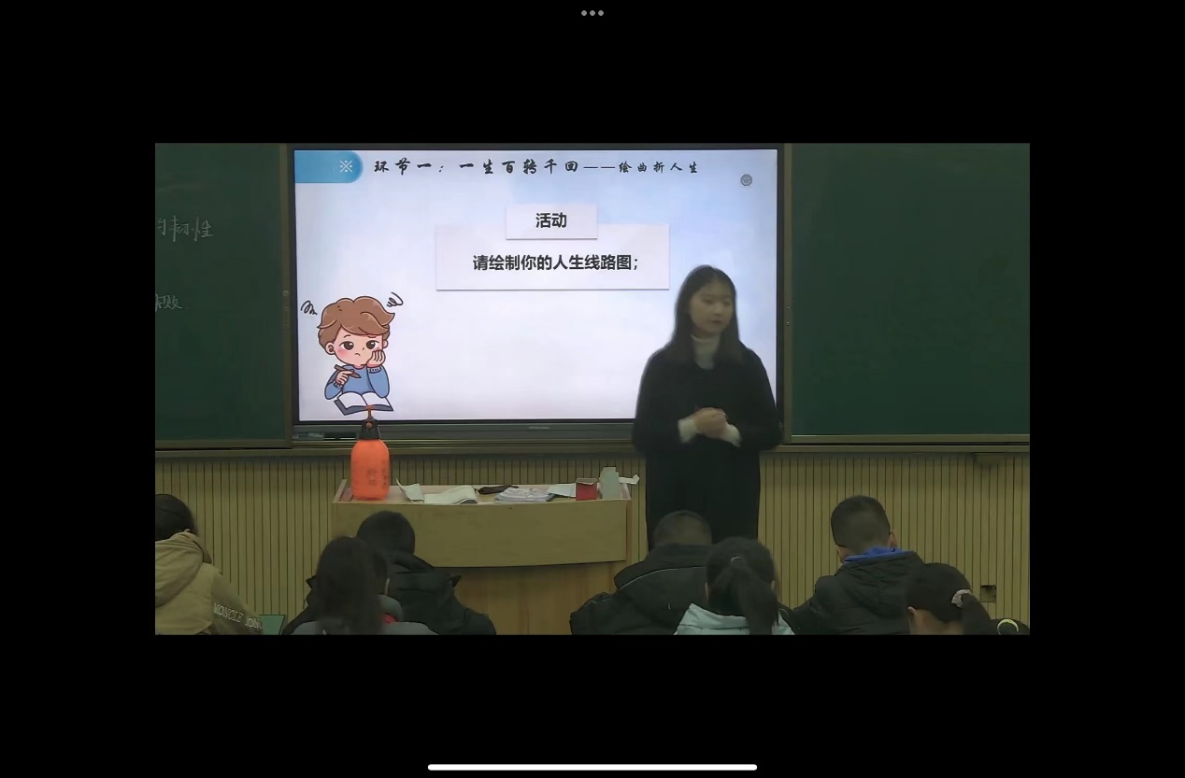

最后，由棠湖中学的金随老师分享《全面建设社会主义现代化的成都实践》。金随老师首先通过视频讲解了“中国式现代化”这一时政热词。进而围绕这一概念设计如下探究“根据现代化城市建设的目标，结合成都发展的实际，思考成都探索中国式城市发展道路有哪些困难和挑战”、“成都的中国式现代化探索分别坚持的新发展理念是什么？对应解决发展中什么问题？对成都发展有何重要意义？”贯穿整节课堂。最后再次深化“中国式现代化”这一概念。为我们呈现了一堂精彩纷呈的高中思政课教学课堂展示。

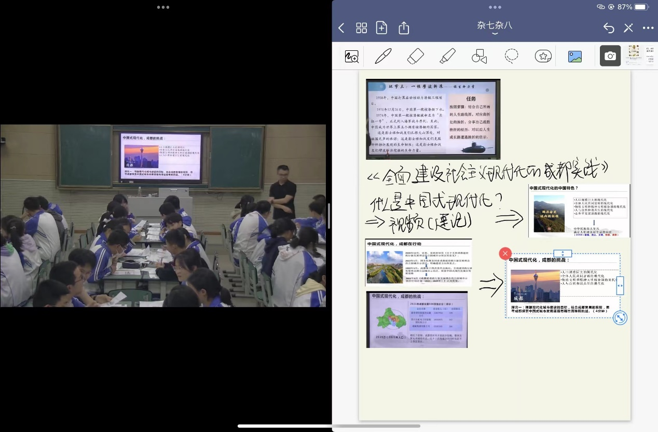

三位老师呈现的这三节课深刻体现了小学阶段重在开展启蒙性学习，重在培养学生的道德情感；初中阶段重在开展体验性学习，重在打牢思想基础；高中阶段重在开展常识性学习，重在提升政治素养。

习近平总书记在中国人民大学考察调研时指出：“鼓励各地高校积极开展与中小学思政课共建，共同推动大中小学思政课一体化建设。”青少年阶段是人生的“拔节孕穗期”，需要精心引导和栽培。思政课是落实立德树人根本任务的关键课程，在小学、中学、大学循序渐进地开设思政课、上好思政课，是培养一代又一代社会主义建设者和接班人的重要保障。